Практыкаванні для развіцця дробнай маторыкі
і каардынацыі рухаў рукі
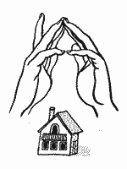 | Дом  Дом стаіць з трубой высокай,  Дым віецца да аблокаў.  Далоні накіраваны пад вуглом, канцы пальцаў сутыкаюцца; сярэдні палец правай рукі падняты ўверх, канцы мезенных пальцаў датыкаюцца адзін да аднаго, утвараючы прамую лінію.
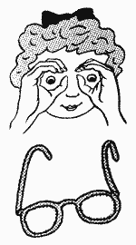 | Акуляры.  Навошта людзям акуляры?  Каб дзецям казкі прачыталі!  Вялікі палец правай і левай рукі разам з астанімі ўтвараюць кола. Кольцы паднесці да вачэй.
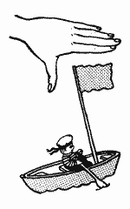 | Сцяжок  Я ў руцэ сцяжок трымаю  І рабятам ім махаю.  Чатыры пальцы (указальны, сярэдні, безыменны і мезенны) разам, вялікі апушчаны ўніз. Тыльны бок далоні да сябе.
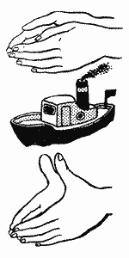 | Лодка  Лодку па рацэ пагналі,  А за ёй пабеглі хвалі.  Абедзве далоні пастаўлены на рабро,  вялікі пальцы прыціснуты да далоней.  Параход  Параход плыве па рэчцы,  І дыміць, як дровы ў печцы.  Абедзве далоні пастаўлены на рабро,  мезенныя пальзы прыціснутыя, а вялікія паднятыя ўверх.
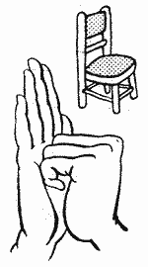 | Крэсла  Ёсць у крэсла ножкі, спінка..  Пасядзі на ім гадзінку.  Левая далонь вертыкальна ўверх. Да яе ніжняй часткі прыстаўляецца кулачок (вялікімі пальцамі да сябе).  Калі дзіця лёгка выконвае гэтае практыкаванне, можна змяняць становішча рук папераменна пад лік.
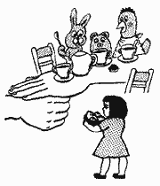 | Стол  Што за мэбля, падумай трошкі:  Гладкі верх, чатыры ножкі.  Левая рука сціснута ў кулак. Зверху на кулачок апускаецца далонь. Калі дзіця лёгка выконвае гэта практыкаванне, можна змяняць становішча рук. Можна рабіць папераменна пад лік.
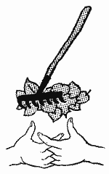 | Граблі  Лісты лажацца на траву,  Я граблямі іх зграбу.  Далоні на сябе, пальцы пераплецены паміж сабой, выпрастаны і таксама накіраваны на сябе.
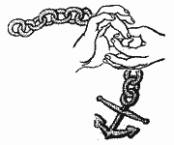 | Ланцужок  Пальцамі перабіраем,  Ланцужок мы атрымаем.  Вялікі і ўказальны пальцы левай рукі замкнуты ў кола. Праз яго папераменна прапускаюцца кольцы з пальцоў правай рукі: вялікі і ўказальны, вялікі і сярэдні і г.д. Гэта практыкаванне можна вар’іраваць, змяняючы становішча пальчыкаў. У гэтым практыкаванні ўдзельнічаюць усе пальцы.
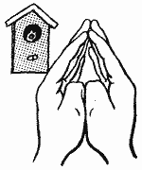 | Шпакоўня  Шпак у шпакоўні сваёй пражывае,  Вясёлыя песні пра лета спявае.  Далоні вертыкальна пастаўлены адна да адной, мезенныя прыціснутыя (як лодачка), а вялікія загнутыя ўнутр.
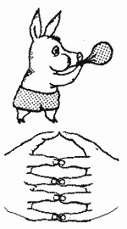 | Шарык  Надуваем хутка шарык,  Ён расце, як на дражджах!  Раптам: “Бах!” – і лопнуў шарык.  Вось здарэнне! Ох і ах!  Усе пальцы абоіх рук сутыкаюцца канцамі. У гэтым становішчы дуем на іх, пры гэтым пальцы прымаюць форму шара. Паветра “выходзіць” і пальцы займаюць сыходнае становішча.
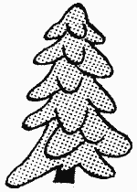 | Ёлка  Ёлачка атрымаецца,  Калі пальчыкі шчапляюцца.  Далоні ад сябе, пальцы прапускаюцца пад вуглом паміж сабой. Пальцы выстаўляюцца наперад. Локці да тулава не датыкаюцца.
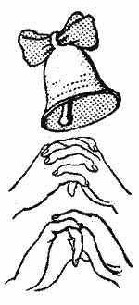 | Званочак  Язычок балтаецца,  Званочак заліваецца!  Тыльныя бакі далоняў павернутыя ўверх, пальцы абоіх рук перакрыжаваны. Сярэдні палец апушчаны ўніз, дзіця ім свабодна варочае.
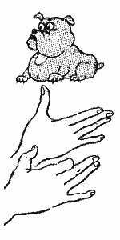 | Сабака  У сабакі востры носік,  Ёсць і шыйка, ёсць і хвосцік.  Правая далонь на рабро, на сябе. Вялікі палец уверх. Указальны, сярэдні і безыменны – разам. Мезенны папераменна апускаецца і падымаецца.
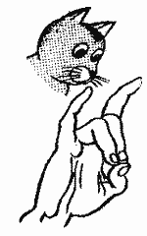 | Кошка  Кошка вушкі настаўляе  і за мышкай назірае.  Сярэдні і безыменны пальцы ўпіраюцца ў вялікі. Указальны і мезенны паднятыя ўверх.
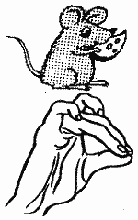 | Мышаня  Пушысты камячок,  Шэранькі бачок.  Збірае крошкі,  Баіцца кошкі.  Сярэдні і безыменны пальцы ўпіраюцца ў вялікі. Указальны і мезенны сагнутыя ў дугі і прыціснутыя да сярэдняга і безыменнага пальцаў.
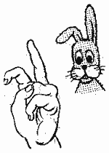 | Зайка  Даўгавухі і касы  Уцякае ад лісы.  Пальцы ў кулачок. Выставіць ўверх указальны і сярэдні пальцы. Кратаць імі.
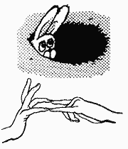 | Зайчик у норцы  Пад ялінкай на гары  Схаваўся заяц у нары.  Левая далонь амаль гарызантальная, правая таксама. Указальны і мезенны правай рукі ўпіраюцца ў указальны і мезенны левай. Сярэдні і безыменны пальцы правай рукі падняты і разведзены ў стораны (вушкі). Вялікі палец прыціснуты.
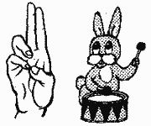 | Зайка і барабан.  Зайка ўзяў свой барабан  І ўдары: бан-бан-бан.  Пальцы ў кулачок. Указальны і сярэдні пальцы ўверх, яны сціснутыя. Безыменны і мезенны стукаюць па вялікаму.
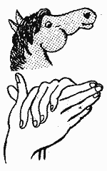 | Конік  Па дарозе: цок і цок.  Вязе конік свой вазок.  Правая далонь на рабро ад сябе. Вялікі палец ўверх. Зверху на яе накладаецца левая далонь пад вуглом, утвараючы грыву. Вялікі палец ўверх. Два вялікія пальцы ўтвараюць вушы.
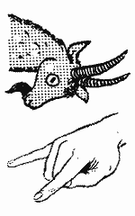 | Коза  У казы крутыя рогі,  Лепш сыдзіце вы з дарогі.  Унутранні бок далоні апушчаны ўніз. Указальны і мезенны пальцы выстаўлены наперад. Сярэдні і безыменны прыціснуты да далоні і абхоплены вялікім.
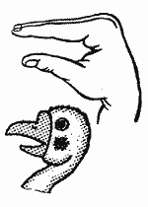 | Гусь  Гусь стаіць і ўсё гагочыць,  Шчыпануць цябе ён хочыць.  Перадплечча вертыкальна. Далонь пад прамым вуглом. Указальны палец абапіраецца на вялікі. Усе пальцы прыціснуты адзін да аднаго.
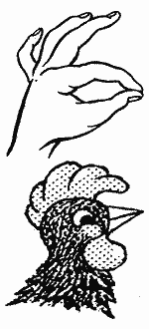 | Певень  Ён спявае на зары,  Ходзіць важна па двары.  Чарвячкоў шукае,  Курак падзывае.  Далонь уверх, указальны палец абапіраецца на вялікі. Астатнія пальцы растапыраны і падняты ўверх.
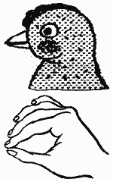 | Курочка  Заве курка куранятак  Паклявалі каб зярнятак.  Далонь размешчана гарызантальна.Вялікі і ўказальны пальцы ўтвараюць вока. Наступныяпальцы накладваюцца адзін на адзін у паўсагнутым становішчы.
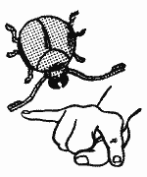 | Жук  Бачыў ты жука палёт?  Ён жужжыць, як смалёт!  Пальцы ў кулак. Указальны і мезенны разведзены ў бакі, дзіця імі кратае.
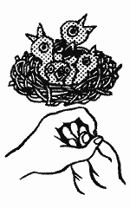 | Птушаняты  Птушаняты ў гняздзе  Дзюбкі разяўляюць.  І пішчаць яны ўвесь дзень,  Маму падзываюць.  Абхапіць пальчыкі правай рукі левай далонню  і кратаць імі.
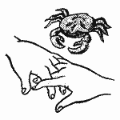 | Краб  Краб марскі паўзець па дну,  Растапырыўшы клюшню.  Далоні ўніз, пальцы перакрыжаваны і апушчаны ўніз. Вялікія пальцы да сябе. Перамяшчаем на пальчыках далоні спачатку ў адзін, а потым у другі бок.
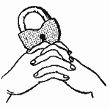 | Замок  Пальцы разам ўзамок мы з табою шчэпім.  Паўтары яшчэ разок, атрымаецца лепей.  Далоні прыціснуты адна да адной. Пальцы пераплецены. Перабіраем іх.
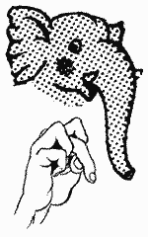 | Слон  Слон ківае галавой  Ён вітаецца з табой.  Далонь на сябе. Сярэдні палец апушчаны. З аднаго боку ён заціснуты мезенным і безыменным, з другога – укзальным і вялікім. Кратаць сярэднім пальцам. Качаем усю далонь.
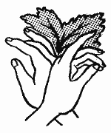 | Дрэва  У дрэва высокага пышная крона,  А крона з лісточкаў саткана зялёных.  Прыціснуць рукі тыльным бокам адна да адной. Пальцы растапыраныя і паднятыя ўверх. Кратаць пальцамі.
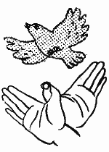 | Птушачка  Птушачка-шчабятушачка  На галінку села,  Песеньку запела.  Далоні павернуты да сябе, вялікія пальцы выпрастаны ад сябе і пераплецены, вялікія пальцы – галоўка, астатнія – крылы. Памахаць імі.
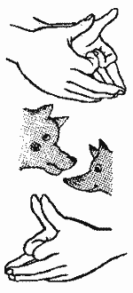 | Воўк і ліса  Ў лесе шэры воўк блукае,  Зайца на абед шукае.  А за ім бяжыць ліса.  Рыжабокая краса.  Воўк.  Робім “параходзік”, вялікія пальцы разводзім ў бакі. Указальныя пальцы згінаюцца ўнутр далоней і ўтвараюць лоб, а астатнія ў выглядзе “лодачкі” – верхнюю і ніжнюю сківіцы.  Ліса.  Выконваем тое ж саме, але унутр далоні згінаем яшчэ і мезенныя пальцы, каб мордачка ў лісы была больш вострая.
Практыкаванне

